课题： 指甲形状设计与打磨 课型： 新授课
【学习目标】
知识目标：通过学习使学生理解掌握各种甲形的特点、甲形打磨的步骤及方法。
能力目标：培养学生的实践动手和观察分析能力。
素质目标： 培养学生小组团队合作精神，提高学生审美与艺术素养。
【学习重点】甲形的特点、甲形的适合人群。
【学习难点】甲形打磨操作步骤及方法。
【学习方法】小组合作探究、任务认领、任务驱动
【导学过程】
【自主预习】
自然甲形有哪些？观察身边，多数人是什么样的甲形？
【合作交流】
甲形修护在日常生活和影视剧中经常出现，在在美甲店美甲沙龙中，甲形修护是不可或缺的存在，在顾客需求中占有很大的比重。美甲师要能够熟练的操作不同甲形的打磨。

一、指甲的形状

指甲的形状，顾名思义，就是指覆盖在甲床上的指甲的形状，它是与生俱来的。而且每个人同一只手上不同手指指甲板的形状也是不同的。指甲前缘一般被修剪成5种形状：方形、方圆形、圆形、椭圆形、尖形。脚趾甲则一般被修剪为圆形或方形。
1.方形甲
方形甲的甲前缘成水平直线，两侧甲沟延长线平行且与前缘垂直，形成两个锐利的角。方形甲是经典法式美甲的造型之一。方形甲造型效果：前端基本为直线型，棱角更加分明，让人觉得更加干练，增加气势。

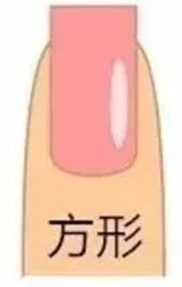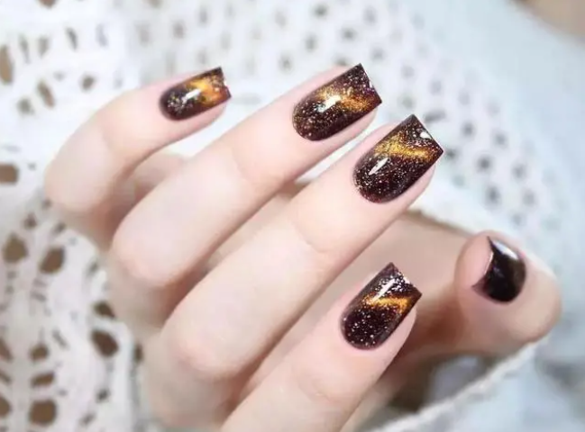
2.方圆形甲
方圆形甲前缘成水平直线，两侧甲沟延长线平行，甲沟延长线与前缘交界处呈圆滑过渡，两侧弧度对称。方圆是兼具圆形和方形的一款指甲，也是多数人会选择指甲类型。方圆形甲造型效果：有棱有角，指甲的前端稍微带有弧度的直线，两侧弯弯的，柔中带刚更加时尚。
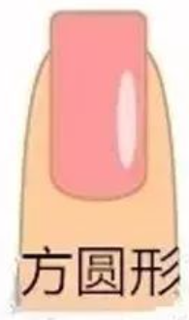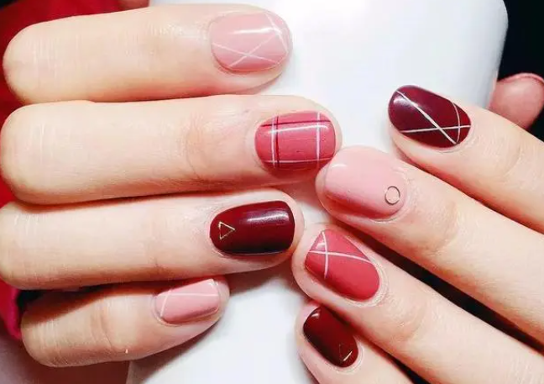
3.圆形甲
圆形甲两侧甲沟延长线平行，前缘呈小弧形（小于半圆）。圆形甲造型效果：指甲不超过手指边缘，相对较短，小巧可爱，圆滑的弧度会显的双手细长。
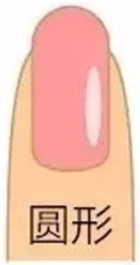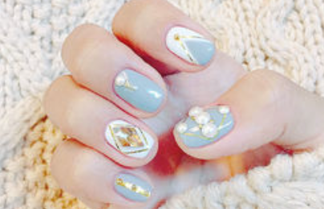
4.椭圆形甲
椭圆形甲前缘呈大圆弧（大于半圆），甲沟延长线A点到B点呈圆弧形。椭圆形甲造型效果：长度超过手指边缘，线条流畅圆润，并没有锋利的尖角，不仅塑造修长的手指，还能增加魅力。
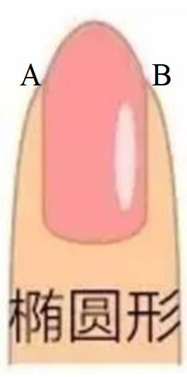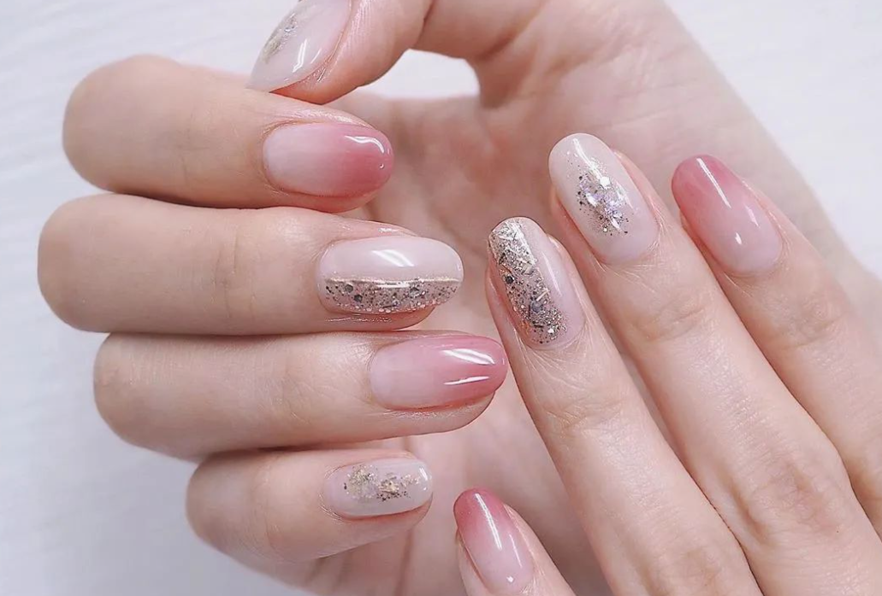
5.尖形甲
尖形甲两侧甲沟延长线为对称斜线，前缘呈弧形。尖形甲造型效果：前卫的尖形指甲最适合搭配水晶甲或艺术美甲，而且在中欧和亚洲都很流行。
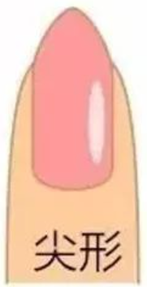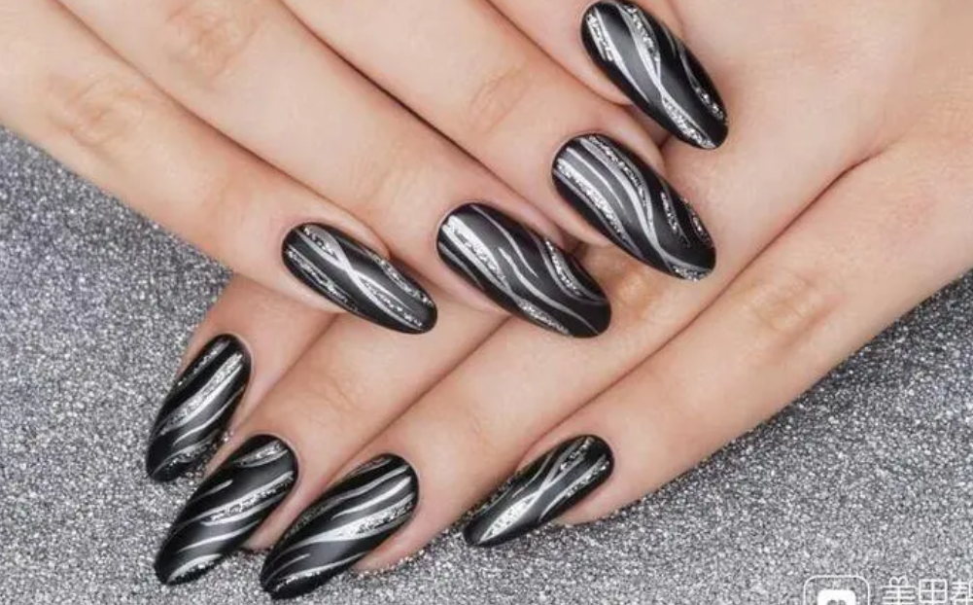

二、甲型打磨
（一）方形甲的打磨
1.右手平握砂条，左右拇指和食指握住甲片的后缘。
2.砂条与指甲前缘呈90°从甲片两侧向中央打磨指甲的前缘，两侧打磨出九十度直角。
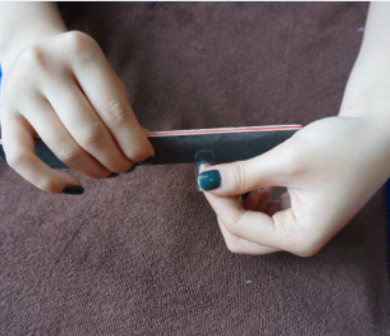
（二）方圆形甲的打磨
1.将指甲打磨呈前缘水平的方形甲，从两侧向中间分别打磨，两边要保持对称。
2.将两侧的直角磨圆，直至指甲前缘呈现圆弧。方圆形指甲的特点是两侧依然可见明显的直线，不要将边角磨得太圆滑。
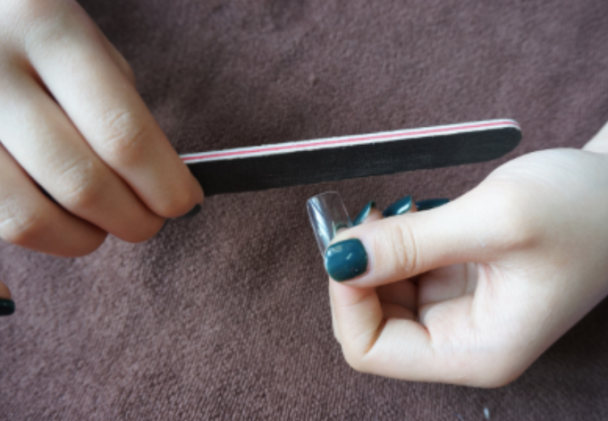
（三）圆形甲的打磨
1.从指甲前缘两侧向中央打磨，甲沟延伸出的指甲要对称。
2.将指甲前缘开始拐角的部位磨成明显的圆弧。
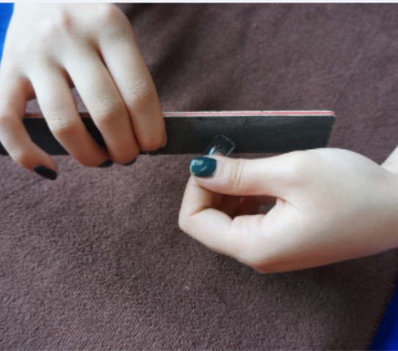
（四）椭圆形甲的打磨
1.从指甲前缘两侧向中央打磨，甲沟延伸出的指甲要对称。
2.继续从指甲的边缘向中央打磨，使得两侧向中间呈现椭圆形。
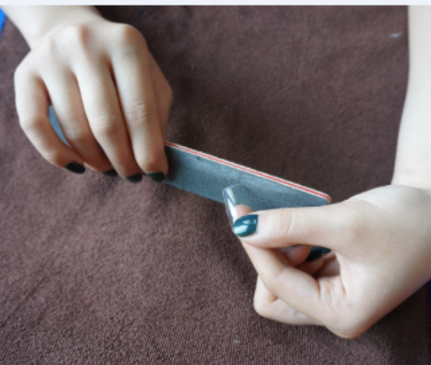
（五）尖形甲的打磨
1.仔细打磨指甲两侧，呈现两边对称、向上越来越细的形状。
2.从两侧向中央打磨出锥形，直至得到顾客需求的效果。

三、甲型设计
（一）方形甲的设计
方形指甲的受力部位比较均匀，不易断裂，最为坚固和持久。因此它适合使用指甲前缘频率较高的人群，如秘书或计算机程序设计师更倾向于较短的方形指甲。也适合个性鲜明及手指纤细的顾客。
（二）方圆形甲的设计
方圆形指甲最为时尚和持久，经常搭配金属色显得很时髦，它也是唯一的实用型甲形。因此它适合经常展示自己手指的人群，如接待员或推销员等。也适合手型均匀甲床较宽和指甲脆弱、骨节明显、手指尖细的顾客。
（三）圆形甲的设计
圆形指甲前缘是完美的弧度，这款甲形不易折断，适合任何人，尤其适合骨关节较明显的人。适合男士。
（四）椭圆形甲的设计
椭圆形指甲呈现的是柔美而自然的感觉，线条流畅柔美，高贵典雅。适合对自己手的形状比较关心的和比较传统的顾客。也适合稍胖而美的人。
（五）尖形甲的设计
尖形指甲的指尖接触面积小，易断裂，属于个性派甲形，多配合潮流的服装和化妆。适合手小、手指细的顾客。应顾客要求也将指甲修成尖形，可使手显得修长、玲珑秀美。但手大、掌宽、指粗的人不适合选用这种甲形。
四、圆形甲打磨操作步骤
第一步 消毒 用酒精喷雾将顾客和自己的双手以及所使用的工具进行消毒处理。
第二步 甲型打磨准工作 用左手大拇指、食指拖住顾客的手指，右手握住砂条的后三分之一处。
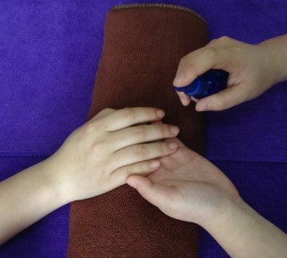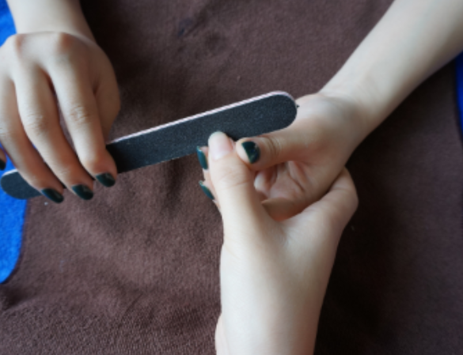
操作技巧：消毒顾客双手时用左手挡一下，避免喷到顾客衣服上；消毒好的工具，使用之前用消毒棉擦掉多余消毒酒精；自然甲修护完成后进行甲型打磨。
第三步 打磨圆形甲 用砂条从指甲前缘两侧向中央打磨，甲沟延伸出的指甲要对称。指甲前缘呈圆弧。
第四步 检查甲型 检查一只手、一双手指甲打磨形状、长短是否统一。
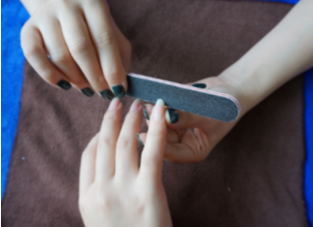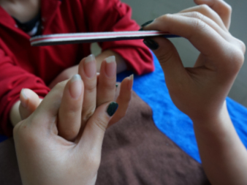
操作技巧：左手大拇指、食指要拖住顾客的手指，切忌用力。打磨指甲要轻柔，速度要慢，对指甲进行修边时，要始终沿着一个方向进行，切忌来回打磨。检查甲型时，双手托住顾客的双手，力度要轻柔。
第五步 除尘 用粉尘刷自指根向指尖方向轻扫，进行除尘。
第六步 涂营养油 甲缘皮肤涂抹营养油，用右手拇指进行顺时针打圈按摩至吸收。
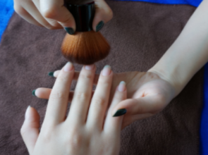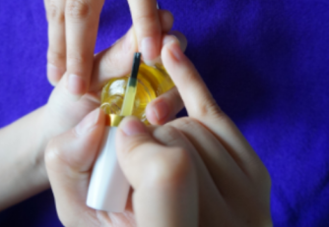
操作技巧：涂抹营养油适量，按摩力度轻柔。
第七步 检查完成后圆形甲打磨效果。
操作技巧：检查清洁毛边。

【师生互动】
一、教师操作演示
边讲解边演示甲形的打磨和设计，根据手性修饰不同的甲形。
二、学生分组操作
两人一组分组练习

【检测反馈】（体现分层次）
针对每一组的作品老师同美甲师一起挑选出最佳作品，老师对每一组作品进行讲评。

【归纳总结】
- 自然甲是原生态的指甲，需要根据不同的手形进行修护。
- 甲形打模要注意指甲边缘的打磨情况。
- 避免指甲产生毛边，需要将搓条和指甲保持45°角进行打磨。

【板书设计】
一、五种甲形的特点
二、甲形的打磨方法
三、不同的甲形适合不同的人（图表）

【课后作业】
1.美甲师元元，接到了一位手指修长的顾客委托，要打磨尖形甲，作为美甲师的她应从哪几方面进行沟通与制作，在制作时应注意哪些事项？
2.打磨同款甲片，涂红色指甲油并贴在黑色卡纸上。

【教学反思/课后记】

